DAM – 2024/2025

EcoHero
Marta Ferreira 50775

[Small Description about the app]
EcoHero é uma aplicação que identifica objetos a partir da câmera do telemóvel e torna a reciclagem dos mesmo num jogo, garantindo recompensas por ajudar o ambiente.

[Features]
As principais funcionalidades da aplicação são:
- Utilização da câmera para a identificação do produto pelo seu código de barras.
- “Reciclar” o produto de modo a obter “experiência” e subir de nível, esse produto fica adicionado à biblioteca do utilizador.
- Procura de produtos para reciclar via o seu nome ou código de barras, cada produto tem um “valor” diferente. Caso o produto não exista o utilizador poderá adicioná-lo.
- Implementação de uma biblioteca do utilizador que faz contagem de todos os produtos reciclados e os seus tipos.
- Implementação de um sistema de níveis para incentivar à recliclagem.
- Verificação que o produto foi mesmo reciclado via um video que será avaliado pelos outros utilizadores como verdadeiro ou mentira.
- Autenticação de user via Firebase.

[Data Model]
User | Product | RecyclingAvaliaton | LibraryItem
UserID | ProductID | EventID | ProductID
Username | Name | UserID | NumVezesReciclado
XP | Category | ProductID | UltimaVezReciclado
Level | XpValue | VideoURL
NumItensReciclados | AddedBy | Status

[Mock-up of the App]
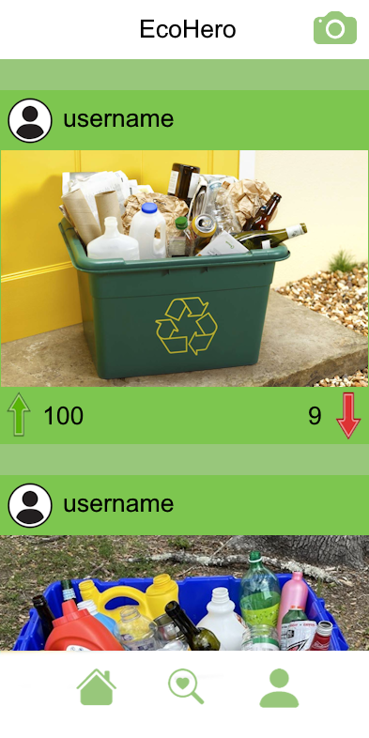
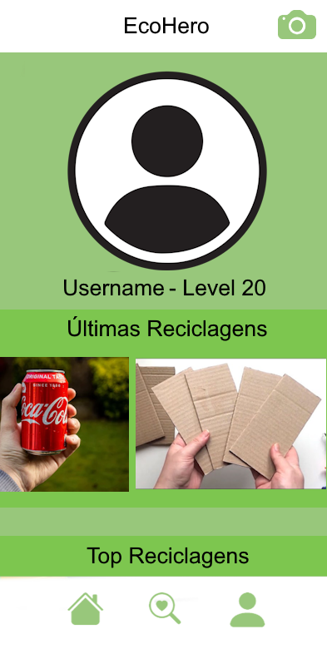
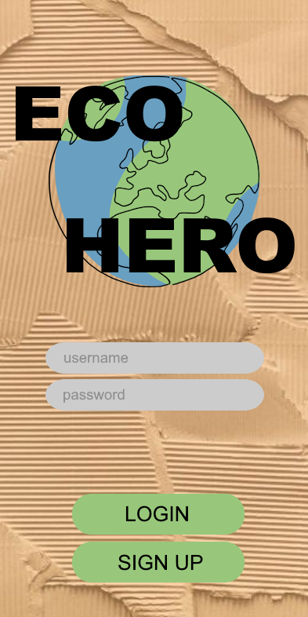
Figure 3 - Página User
Figure 1 - Welcome Page
Figure 2 - Página Inicial

